泉州师范学院
研究生管理系统
操作手册（老师端）
开题审批功能

一、功能概述
本手册介绍泉州师范学院研究生管理系统中"开题审批"功能的操作流程。导师可通过该功能对学生的开题申请及开题报告进行审核。
适用对象
导师。
功能说明
对学生的开题申请进行审批，包括查看学生开题信息、填写导师审核意见、确认是否达到学位学术水平、是否同意组织学位论文开题/中期考核等。开题申请审核通过后，还需对学生的开题报告进行审核。
二、进入开题申请审核页面
步骤1：使用个人账号登录泉州师范学院研究生管理系统。
步骤2：在左侧菜单栏中，依次点击以下路径进入开题申请审核页面：
学生培养管理 → 开题申请审核
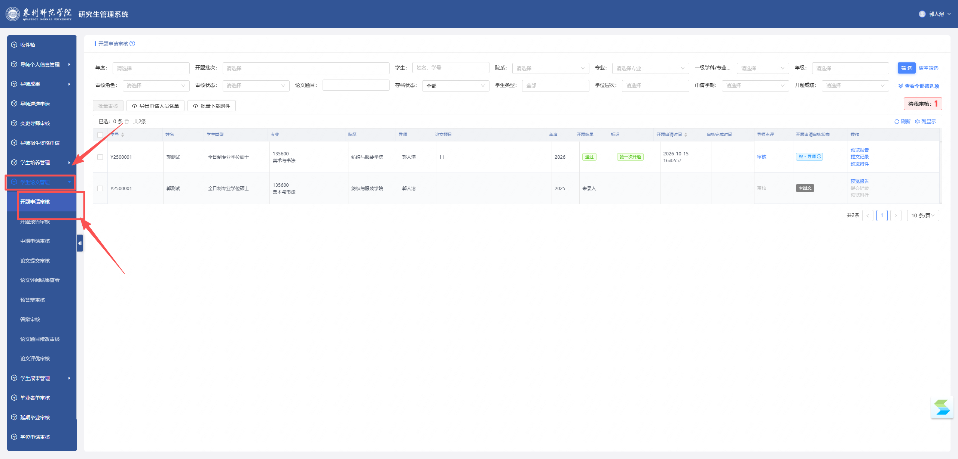
图1：左侧菜单导航路径 — 学生培养管理 → 开题申请审核
三、审核开题申请
步骤3：在开题申请审核列表中，找到目标学生申请，点击操作区【开题申请审核】按钮。
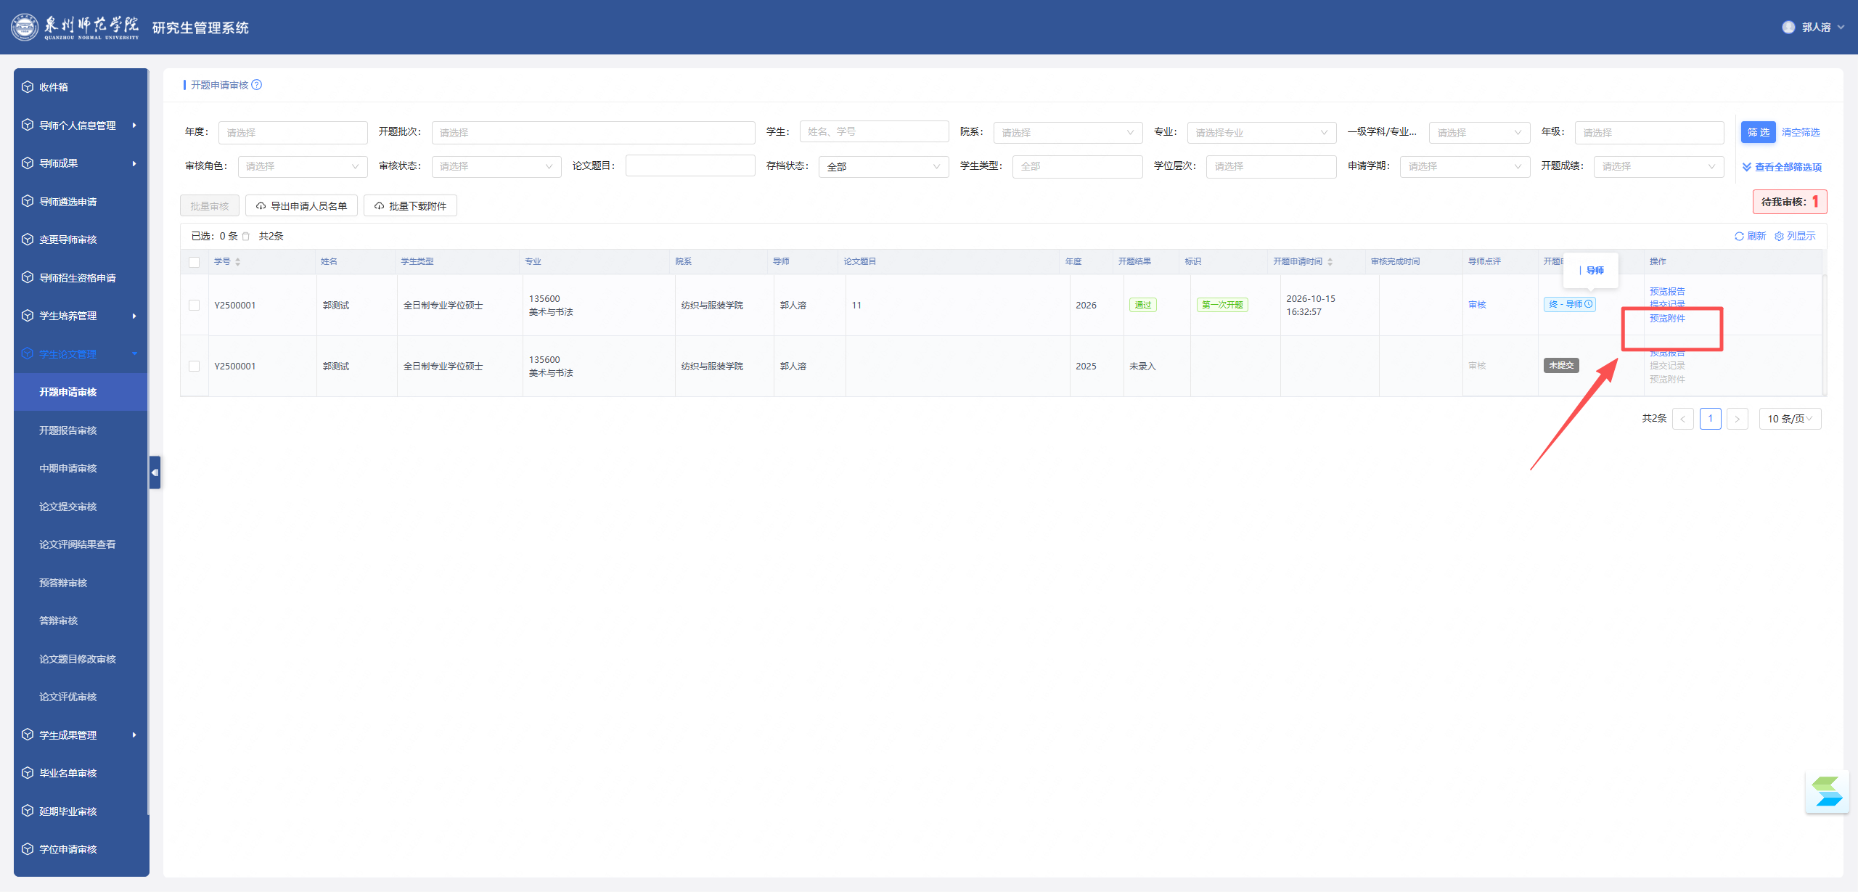
图2：点击【开题申请审核】按钮
步骤4：进入导师点评页面，可查看学生的开题申请详情。
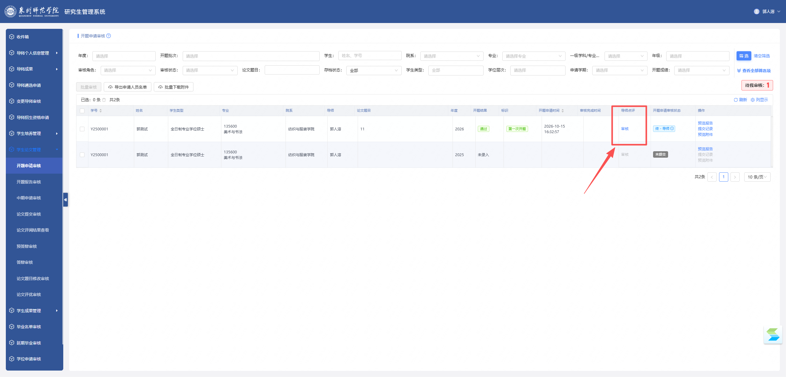
图3：导师点评页面
步骤5：在弹出的审核对话框中，填写导师审核意见，选择"是否达到学位学术水平"及"是否同意组织学位论文开题/中期考核"，确认无误后点击【审核通过】或【审核不通过】按钮完成审批。
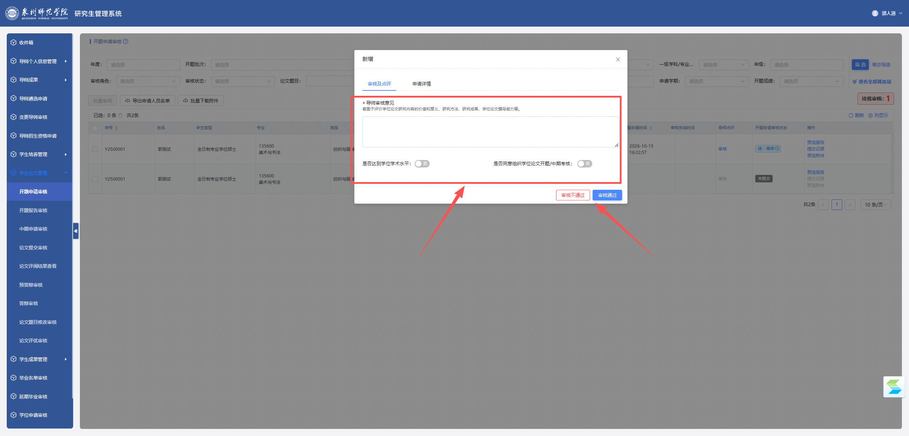
图4：填写审核意见并提交审批结果
四、审核开题报告
步骤6：学生在开题答辩通过后，会进入系统上传开题终稿。在左侧菜单栏中依次点击以下路径进入开题报告审核页面：
学生培养管理 → 开题报告审核
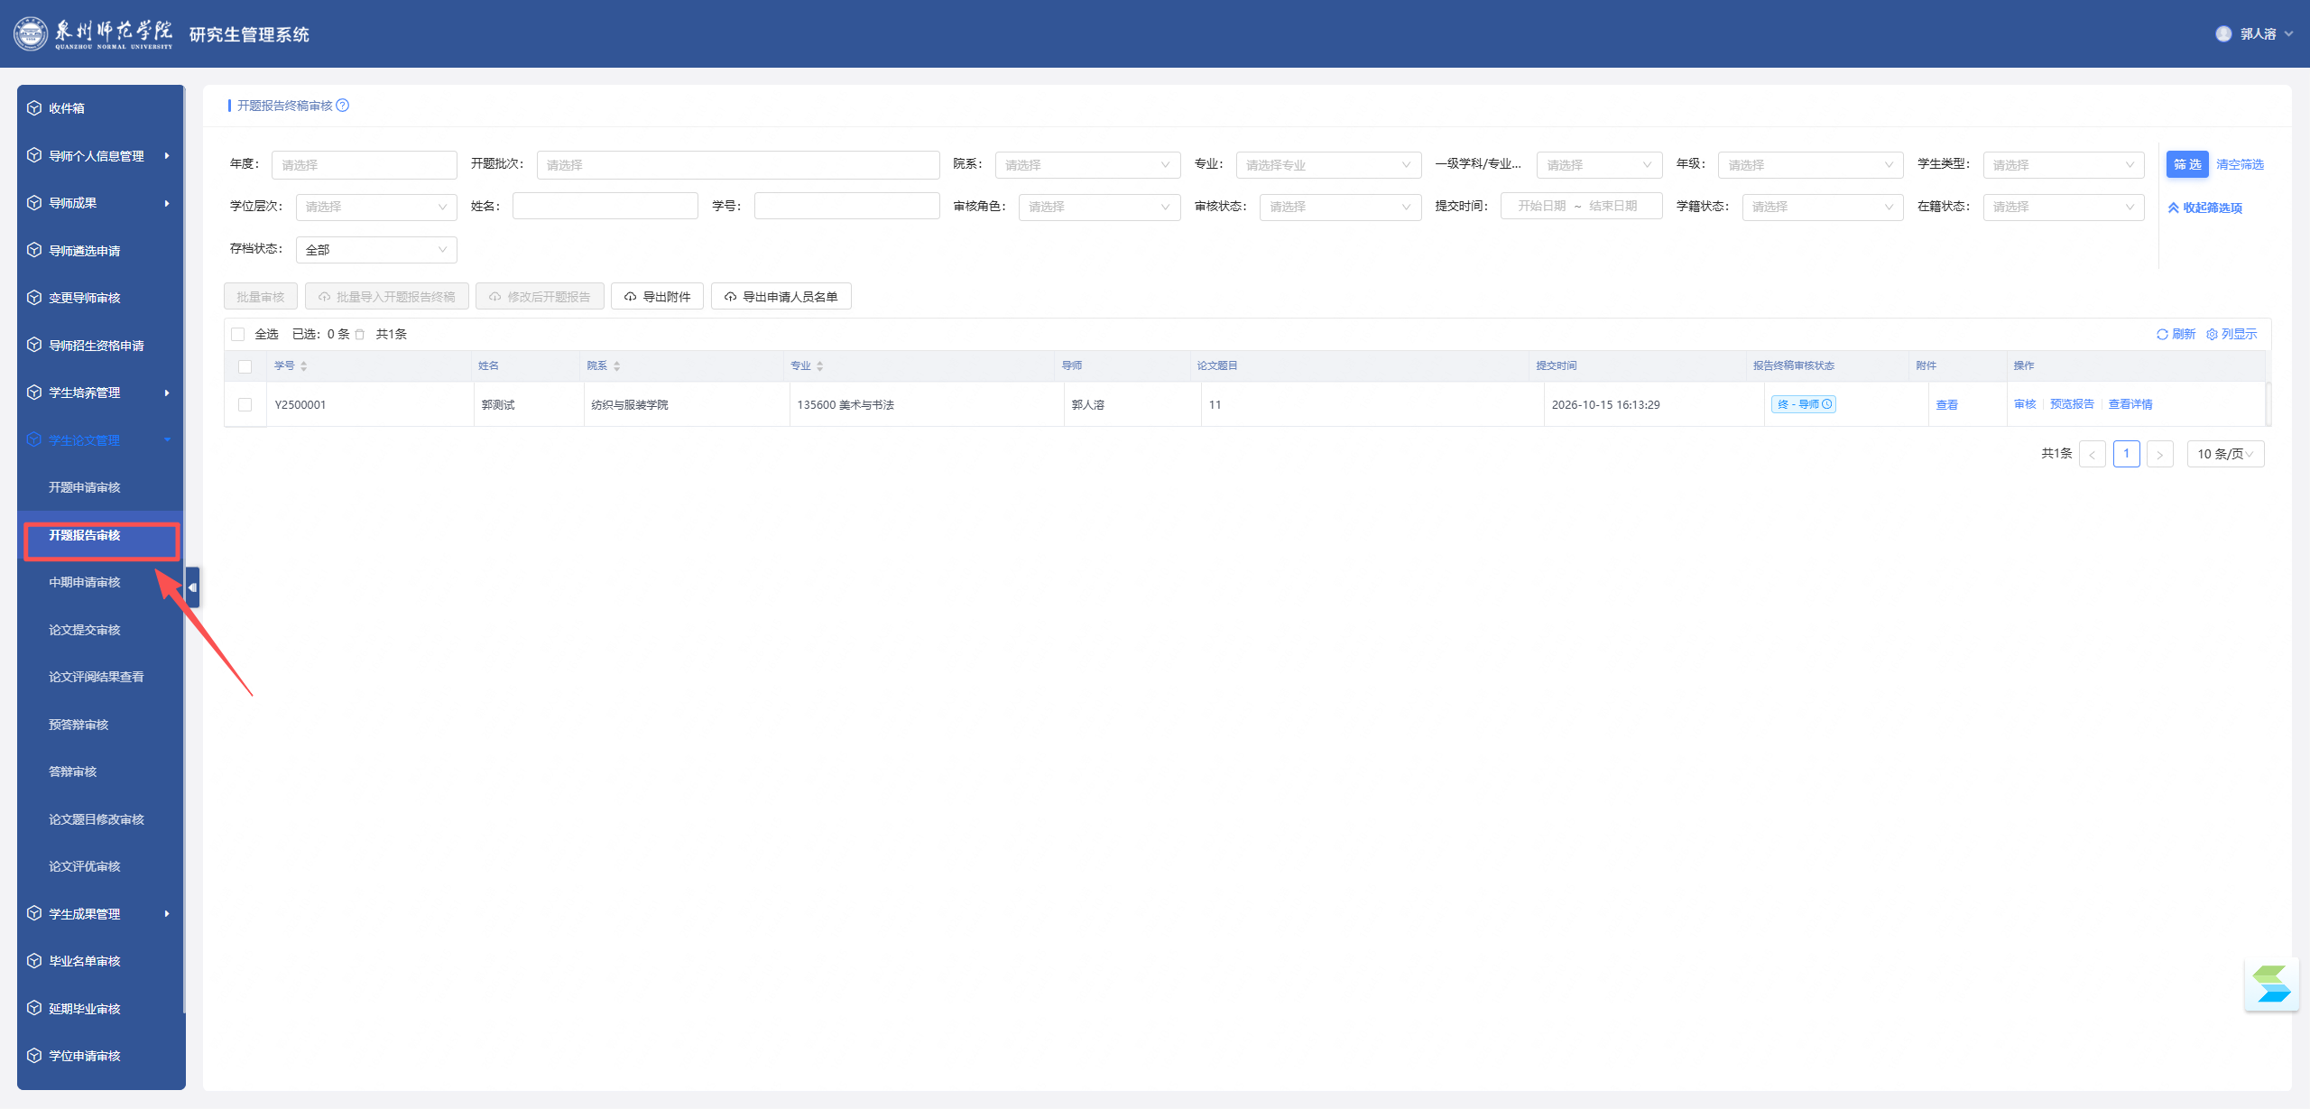
图5：左侧菜单导航路径 — 学生培养管理 → 开题报告审核
步骤7：在开题报告审核列表中，找到目标学生，点击【查看】按钮查看开题报告详情。
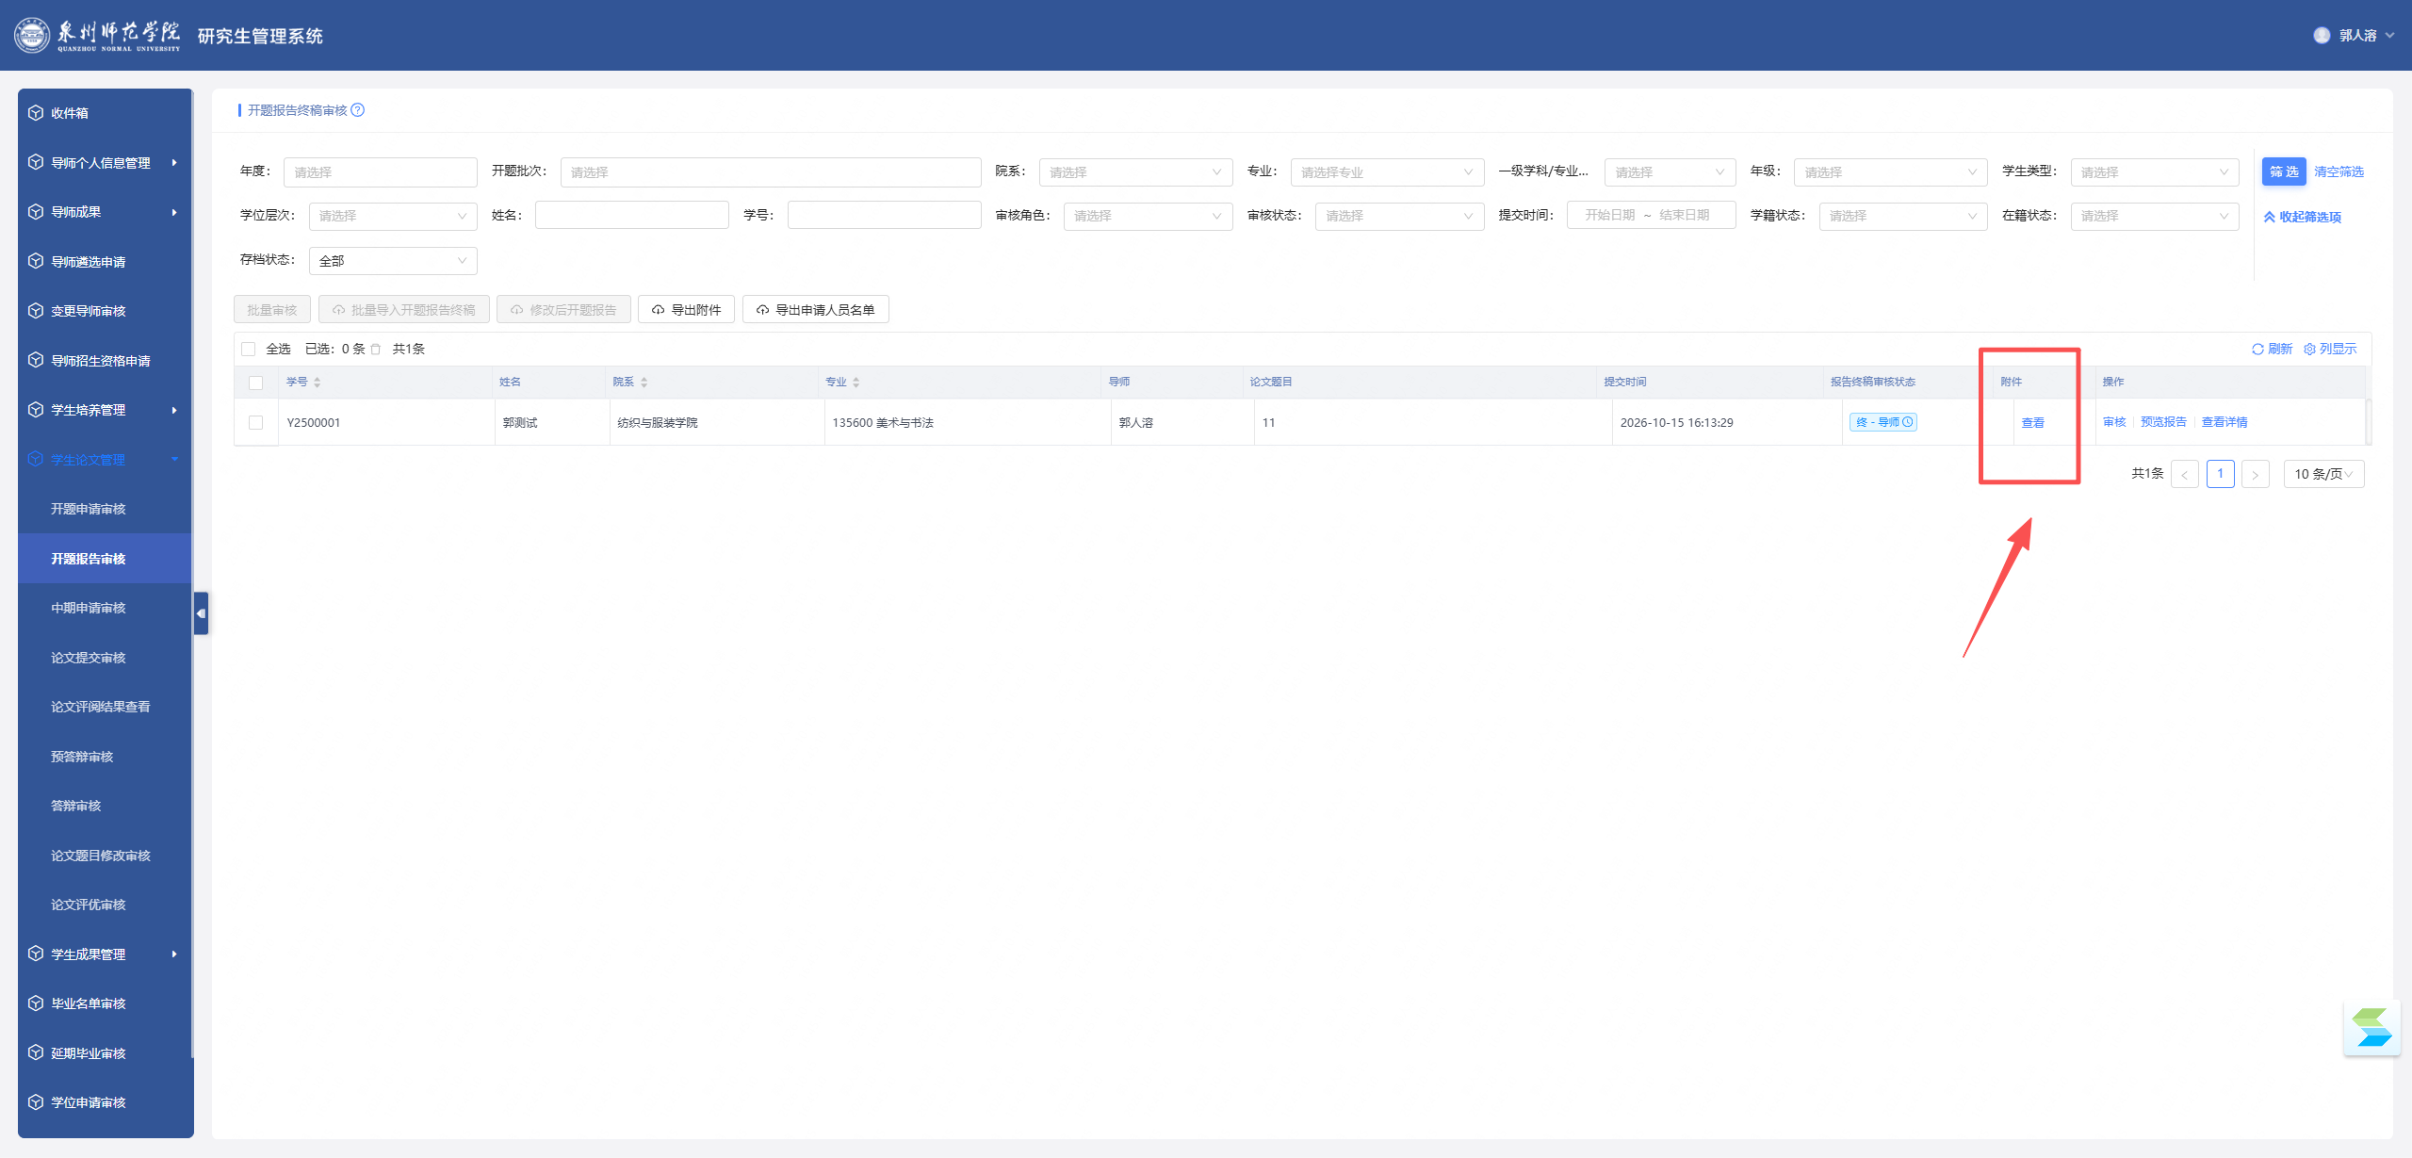
图6：点击【查看】按钮查看开题报告
步骤8：确认开题报告内容后，点击【审核】按钮。
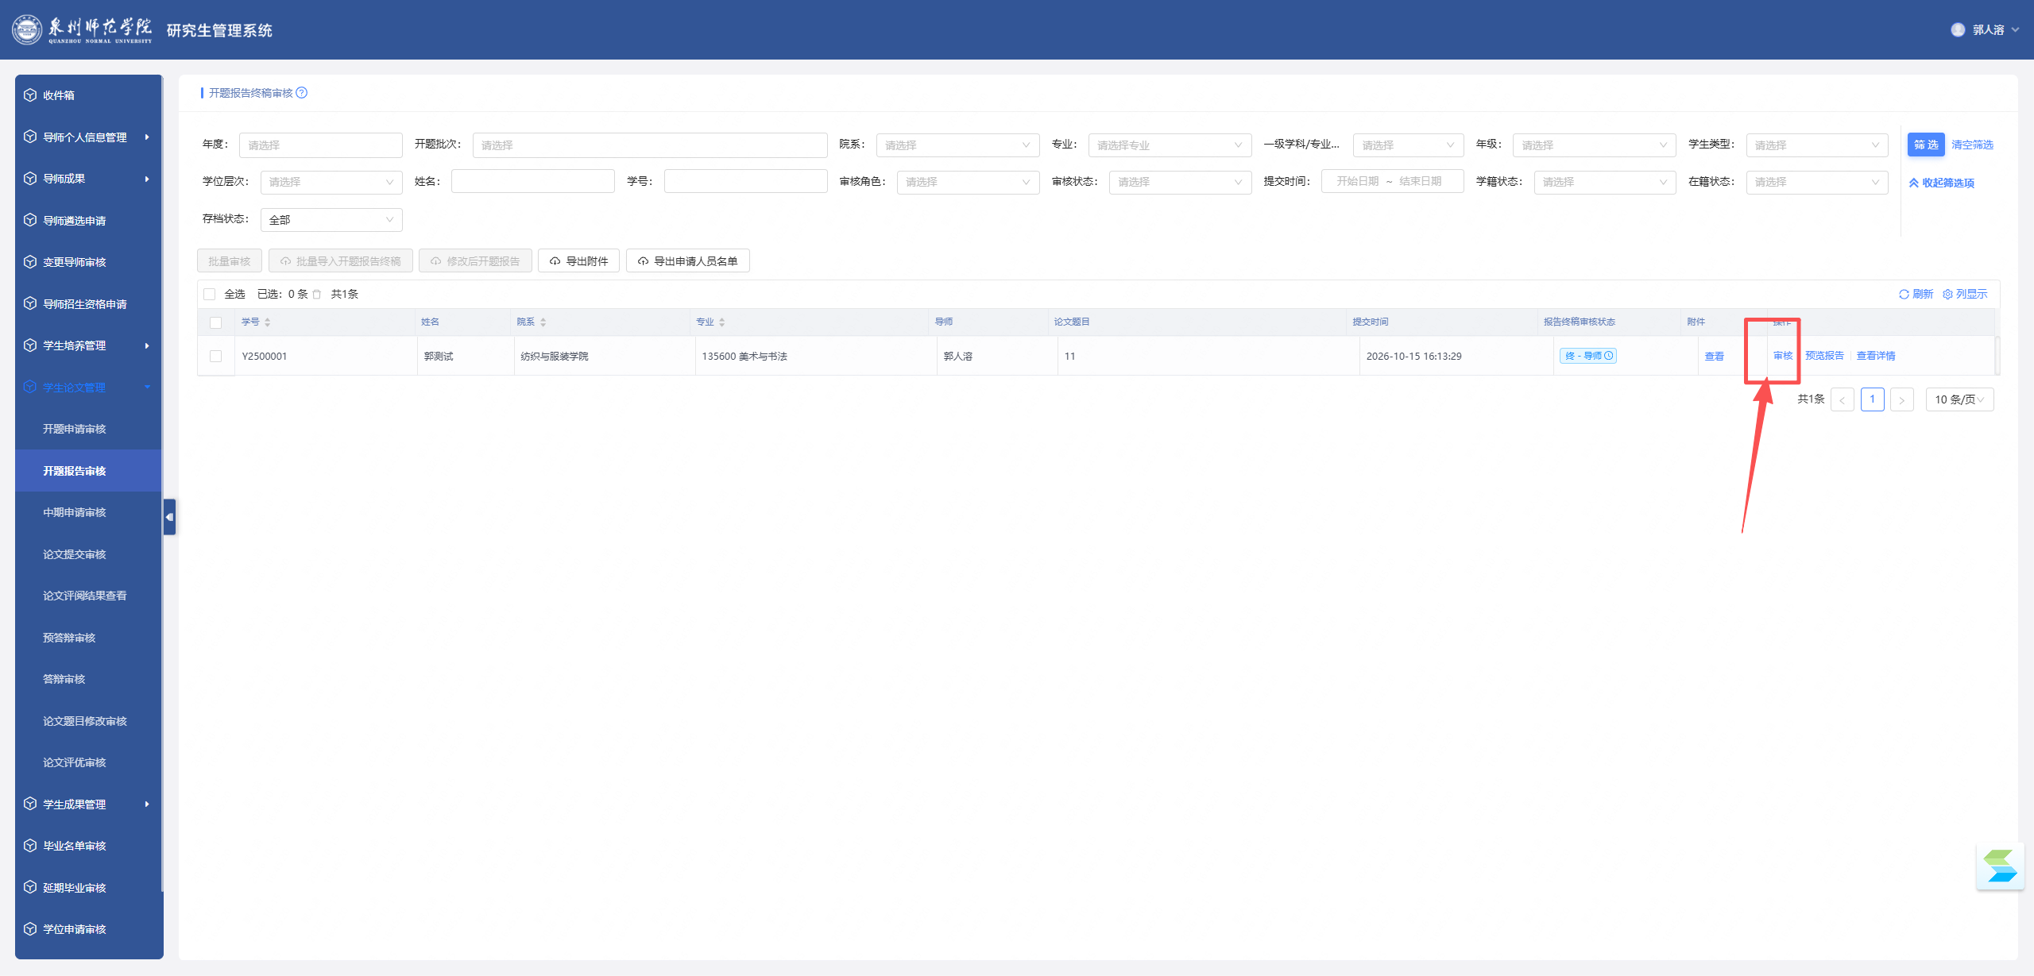
图7：点击【审核】按钮
步骤9：在弹出的审核对话框中，填写审核意见，根据需要点击【审核通过】或【审核不通过】按钮完成审批。
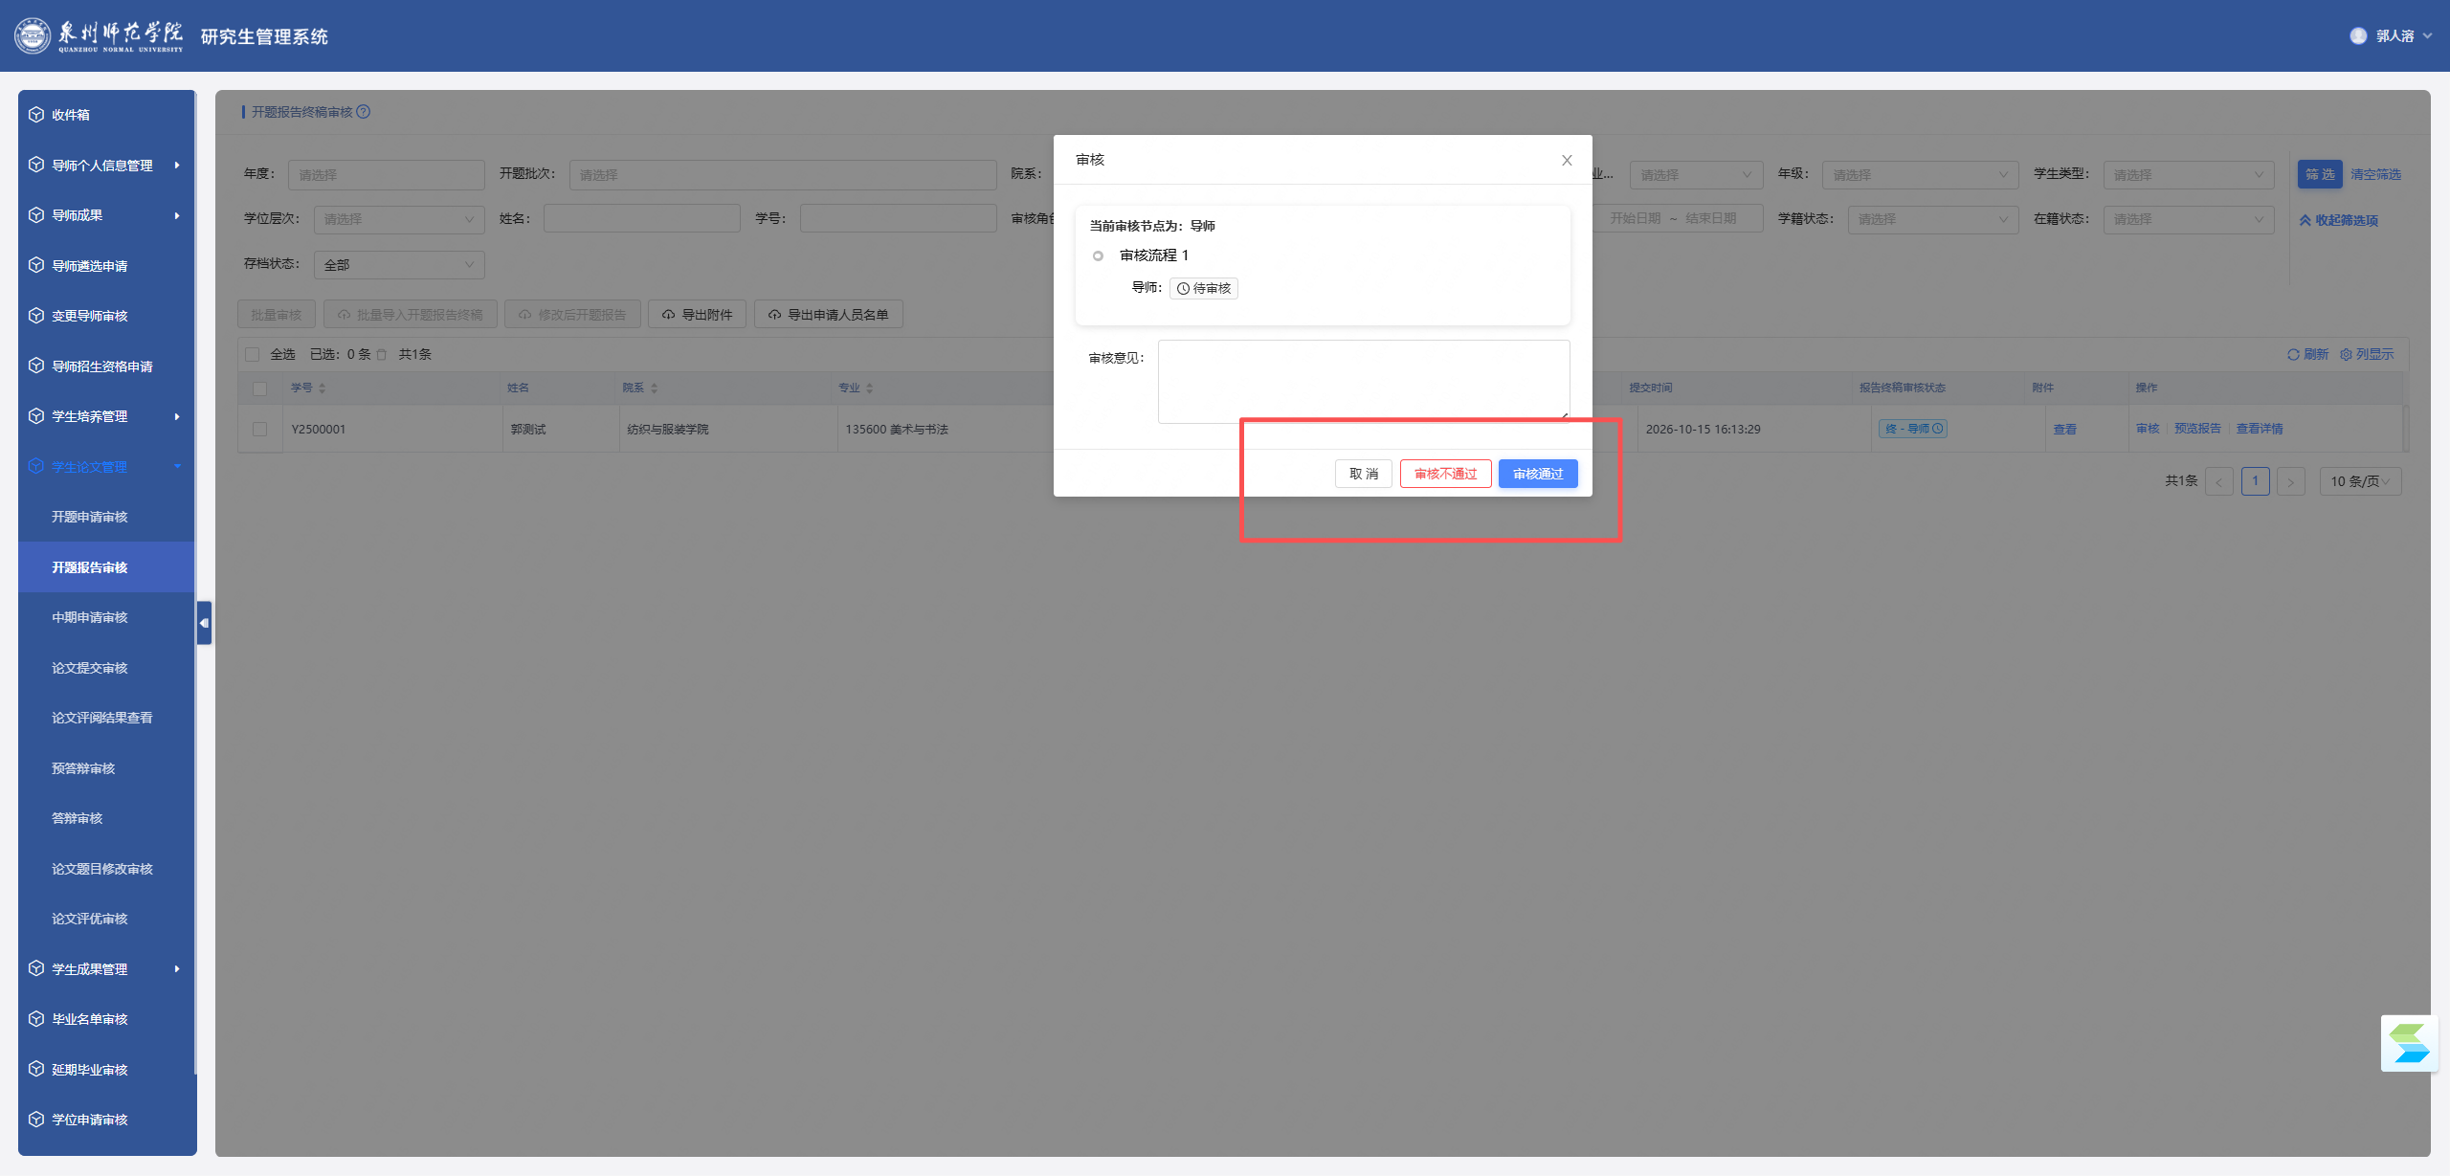
图8：填写审核意见并提交审批结果
五、注意事项
• 审批前请仔细查看学生的开题申请及开题报告内容，确保审核结果准确。
• 导师审核意见为必填项，请如实填写审批意见。
• 开题申请审核与开题报告审核为两个独立的审核环节，请分别完成。
• 只有开题答辩通过后，学生方可提交开题报告，导师方可进行开题报告审核。
• 审批通过后，学生端将同步更新审核状态。
• 如有疑问，请联系所在院系的研究生教务秘书或研究生院。

